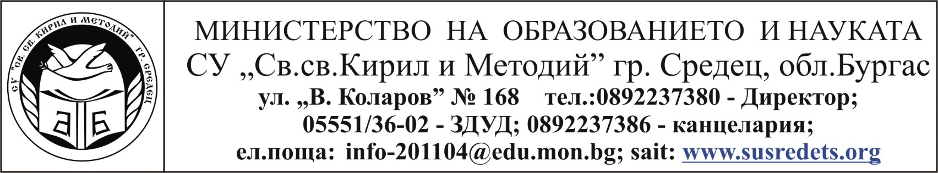
Утвърждавам:……………….
Директор: Владислава Цанева

Училищен спортен календар на СУ „Св. св. Кирил и Методий“
за учебната 2026/2027 година
№ | СПОРТНИ ПРОЯВИ | НИВО И ЕТАПИ | СРОК НА ПРОВЕЖДАНЕ | ОРГАНИЗАТОРИ
1. | Европейска седмица на спорта 5-7кл. |  | м. септември  2026 г. | ОДК
2. | Футбол  Момчета V – VII клас | Вътрешноучилищно | м. октомври  2026 г. | СУ Св. св. Кирил и Методий  гр. Средец, обл. Бургас
3 | Волейбол 5-7кл. | Вътрешноучилищно | м.ноември 2026 г. | СУ Св. св. Кирил и Методий  гр. Средец, обл. Бургас
4 | Шахмат  Момчета V – VII клас  Момчета 10-12клас | Вътрешноучилищно | м. декември  2026 г | СУ Св. св. Кирил и Методий  гр. Средец, обл. Бургас
5 | Участие в ученически игри по вид спорт | Областен | м. март  2027г. | град Бургас
6 | Народна топка  III – IV клас | Вътрешноучилищно | м. април  2027 г. | СУ Св. св. Кирил и Методий  гр. Средец, обл. Бургас
7 | Европейска седмица на спорта 1-12кл. |  | м. май  2027 г. | ОДК
8 | Спортен празник 1-12кл. | Вътрешноучилищно | м. май  2027 г. | СУ Св. св. Кирил и Методий  гр. Средец, обл. Бургас

